广东省清远市清城区三中高二第一学期第四次月考
物理试题
(本卷满分100分，时间90分钟)
- 选择题（共48分，每题4分；漏选得2分，多选、错选不得分，其中1-8为单选，9-12题为多选）
1．实线为三条未知方向的电场线，从电场中的M点以相同的速度飞出a、b两个带电粒子，a、b的运动轨迹如图中的虚线所示（a、b只受电场力作用），则（ ）
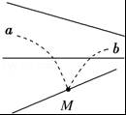
A．a一定带正电，b一定带负电
B．电场力对a做正功，对b做负功
C．a的速度将减小，b的速度将增大
D．a的加速度减小，b的加速度将增大
3．一平行板电容器充电后，把电源断开，再用绝缘工具将两板距离拉开一些，则（ ）
A．电容器的带电荷量增加 B．电容增大
C．电容器电压增加 D．两板间电场强度增大
3．如图所示，电子在电势差为U₁的加速电场中由静止开始运动，然后射入电势差为U₂的两块平行极板间的电场中，射入方向跟极板平行，整个装置处在真空中，重力可忽略，在满足电子能射出平行板区的条件下，下述四种情况中，一定能使电子的偏转角θ变大的是（ ）
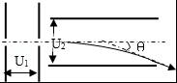
A．U₁变大、U₂变大 B．U₁变小、U₂变大
C．U₁变大、U₂变小 D．U₁变小、U₂变小
4．如图所示，在真空中离子P₁、P₂以相同速度从O点垂直场强方向射入匀强电场，经电场偏转后打在极板B上的C、D两点，已知P₁电荷量为P₂电荷量的3倍，GC=CD，则P₁、P₂离子的质量之比为（重力忽略不计）（ ）
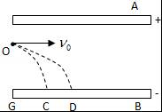
A．3：4 B．4：3 C．2：3 D．3：2
5．如图所示，是一簇未标明方向由点电荷产生的电场线，虚线是某一带电粒子通过该电场区域时的运动轨迹，a、b是轨迹上的两点，若带电粒子在运动中只受电场力的作用，根据此图可做出的正确判断是（ ）
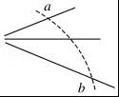
A．带电粒子所带电荷的符号
B．带电粒子在a、b两点的受力方向
C．带电粒子在a、b两点的速度何处大
D．带电粒子在a、b两点的电势能何处大
6．如图所示的电路中，电源的电动势E和内电阻r恒定不变，电灯L恰能正常发光，如果滑动变阻器的滑片向b端滑动，则（ ）
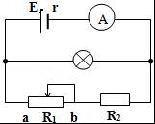
A．电灯L更亮，电流表的示数减小
B．电灯L更亮，电流表的示数增大
C．电灯L变暗，电流表的示数减小
D．电灯L变暗，电流表的示数增大

7．如图所示，在一匀强电场区域中，有A、B、C、D四点恰好位于一平行四边形的四个顶点上，已知A、B、C三点电势分别为φ_{A}=1V，φ_{B}=4V，φ_{C}=0，则D点电势φ_{D}的大小为（ ）
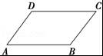
A．﹣3 V B．0 C．2 V D．1 V
8．某电场线分布如图所示，一带电粒子沿图中虚线所示途径运动，先后通过M点和N点，以下说法正确的是（ ）
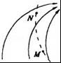
A．M、N点的场强E_{M}＞E_{N} B．粒子在M、N点的加速度a_{M}＞a_{N}
C．粒子在M、N点的速度v_{M}＞v_{N} D．粒子带正电
9．回旋加速器是加速带电粒子的装置，其核心部分是分别与高频交流电极相连接的两个D形金属盒，两盒间的狭缝中形成的周期性变化的电场，使粒子在通过狭缝时都能得到加速，两D形金属盒处于垂直于盒底的匀强磁场中，如图所示，要增大带电粒子射出时的动能，则下列做法中正确的是（ ）
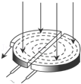
- 增大偏转磁场的磁感应强度
B．增大加速电场的电场强度
C．增大D形金属盒的半径
D．减小狭缝间的距离
资*源%库
10．如图，带电荷量之比为q_{A}∶q_{B}＝2∶1的带电粒子A、B以相等的速度v₀从同一点出发，沿着跟电场强度垂直的方向射入平行板电容器中，分别打在C、D点，若OC＝CD，忽略粒子重力的影响，则
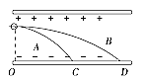
A．A和B在电场中运动的时间之比为1∶2
B．A和B运动的加速度大小之比为1∶2
C．A和B的质量之比为1∶2 D．A和B的位移大小之比为1∶2
11．如图所示，质量为m，电荷量为+q的带电粒子，以不同的初速度两次从O点垂直于磁感线和磁场边界向上射入匀强磁场，在洛伦兹力作用下分别从M、N两点射出磁场，测得OM：ON=3：4，则下列说法中错误的是（ ）
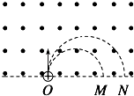
A．两次带电粒子在磁场中经历的时间之比为3：4
B．两次带电粒子在磁场中运动的路程长度之比为3：4
C．两次带电粒子在磁场中所受的洛伦兹力大小之比为3：4
D．两次带电粒子在磁场中所受的洛伦兹力大小之比为4：3

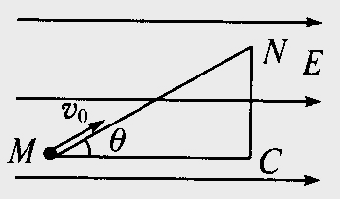
WWW.ziyuanku.com12．如图所示，长为 L、倾角为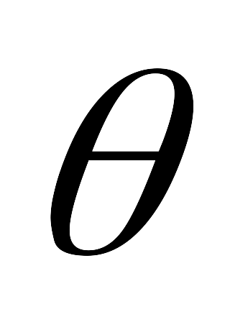的光滑绝缘斜面处于水平向右的匀强电场中。一电荷量为+q，质量为m的小球，以初速度由斜面底端的M点沿斜面上滑，到达斜面顶端N的速度仍为，则（ ）
A．小球在N点的电势能小于在M点的电势能
B．M、N两点的电势差为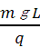
C．电场强度等于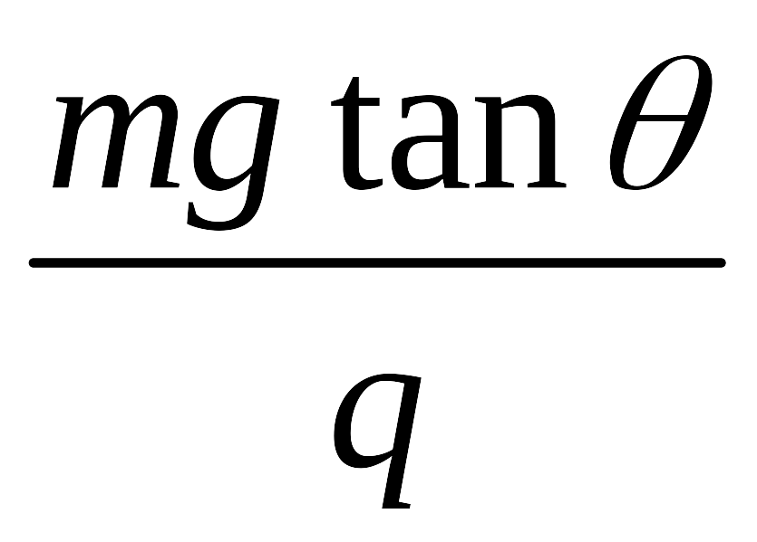D．电场强度等于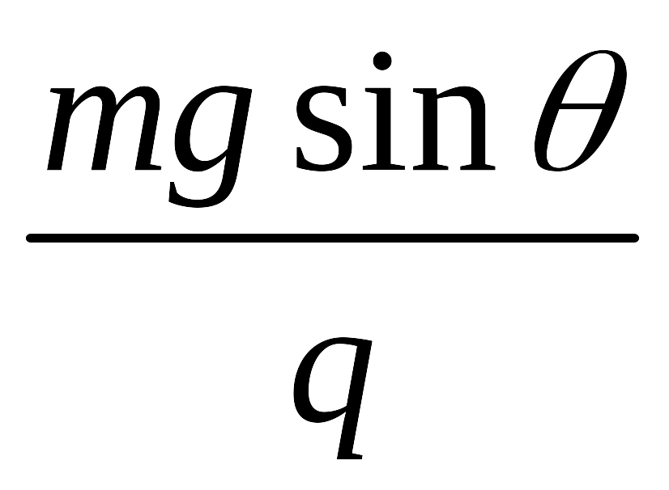
- 实验题（本题共2小题，每空2分，共12分。请正确作图并将答案填在答卷卷题目中的横线上。）
13．如图所示
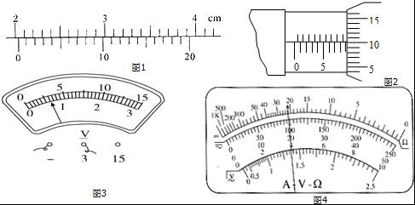

Ziyuanku.com（1）如图1，游标卡尺的读数为 cm．

（2）如图2，螺旋测微器的读数为 mm．
（3）如图3，电压表的读数为 V．

（4）用多用电表粗测电阻时选用了“×100”的倍率，指针位置如图4，则电阻测量值为 Ω．

14．用以下器材测量一待测电阻的阻值．器材（代号）与规格如下：
电流表A₁（量程250mA，内阻r₁为5Ω）；
电流表A₂（量程300mA，内阻r₂约为5Ω）：
电压表V₁（量程50V，内阻r₂约为50KΩ）；
待测电阻R_{x}（阻值约为30Ω）
滑动变阻器R₀（最大阻值10Ω）
电源E（电动势约为4V，内阻r约为lΩ）
单刀单掷开关S，导线若干．
①要求方法简捷，并能测多组数据，画出实验电路原理图，必须标明每个器材的代号．

②实验中，需要直接测量的物理量及其表示该物理量的符号分别是 （必须写出相应的文字和符号），用测得的量表示待测电阻R_{X}的阻值的计算公式是Rx= ．

- 计算题（本题含2题，共40分。解答应写出必要的文字说明、方程式和重要演算步骤．只写出最后答案的不能得分。有数值计算的题，答案中必须明确写出数值和单位。）
15．（20分）一个质量m=0.1g的小滑块，带有q=5×10^{﹣4}C的电荷，放置在倾角α=30°的光滑斜面上（斜面绝缘），斜面置于B=0.5T的匀强磁场中，磁场方向垂直纸面向里，如图所示．小滑块由静止开始沿斜面下滑，其斜面足够长，小滑块滑至某一位置时，要离开斜面．问：
（1）小滑块带何种电荷？
（2）小滑块离开斜面时的瞬时速度多大？
（3）该斜面的长度至少多长？
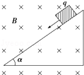

16．（20分）如图所示，边长为L的正方形区域abcd内存在着匀强电场．电量为q、动能为E_{k}的带电粒子从a点沿ab方向进入电场，不计重力．
（1）若粒子从c点离开电场，求电场强度的大小和粒子离开电场时的动能；
（2）若粒子离开电场时动能为E_{k}′，则电场强度为多大？
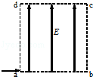

物理试题答案：
一、1-8：DCBA A AAD 9. AC 10. AC 11. AD 12. AC
二、13、（1）2.030；（2）9.100；（3）0.60；（4）2200．
14、（1）电路图如图所示；（2）两电流表A₁、A₂的读数为I₁、I₂；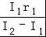
三、
15.解：（1）由题意可知：小滑块受到的洛伦兹力垂直斜面向上．
小滑块滑至某一位置时，要离开斜面，根据左手定则可得：小滑块带负电．
（2）由题意：当滑块离开斜面时，洛伦兹力：Bqv=mgcosα，
Ziyuanku.com则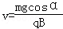=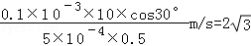m/s．
（3）又因为离开之前，一直做匀加速直线运动，
则有：mgsinα=ma，
即a=gsinα=5m/s²，
由v²=2ax得：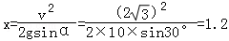m
答：（1）小滑块带负电荷；
（2）小滑块离开斜面时的瞬时速度是m/s；
（3）该斜面的长度至少长1.2m．
16.解：（1）粒子的初动能为：E₀=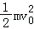
粒子在ab方向上作匀速运动，有：L=v₀t
粒子在ad方向上做初速度为0的匀加速运动有：L=at²
根据牛顿第二定律有：a=
资*源%库所以有：E=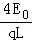
根据动能定理，有：
qEL=E_{kt}﹣E_{k}
所以有：
E_{kt}=qEL+E_{k}=5E_{k}．
即电场强度的大小为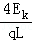，粒子离开电场时的动能为5E_{k}．
WWW.ziyuanku.com（2）根据牛顿第二定律，有：
qE=ma…①
沿初速度方向做匀速运动，有：
x=v₀t…②
沿电场方向的分位移为：
y=at² …③
$来&源：ziyuanku.com根据动能定理，有：
qEy=E_{K}′﹣E_{k}…④
当带电粒子从bc边飞出时，x=L，y＜L，由①②③④式联立解得：
E=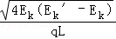
当带电粒子从cd边飞出时，y=L，x＜L，由①②③④式联立解得：
E=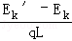
即当带电粒子从bc边飞出时电场强度为：E=；当带电粒子从cd边飞出时电场强度为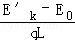．
答：（1）电场强度的大小为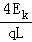，粒子离开电场时的动能为5E_{k}
（2）当带电粒子从bc边飞出时电场强度为E=；当带电粒子从cd边飞出时电场强度为

